Berikut adalah cadangan salinan media sosial (pilihan imej dilampirkan) untuk membantu anda mempromosikan topik kesihatan dan kesejahteraan bulan ini — Hubungan Minda-Badan — dalam kalangan ahli anda. Jangan ragu-ragu untuk berkongsi di platform komunikasi dalaman anda dan melalui akaun LinkedIn anda sendiri, mengikut kesesuaian.

  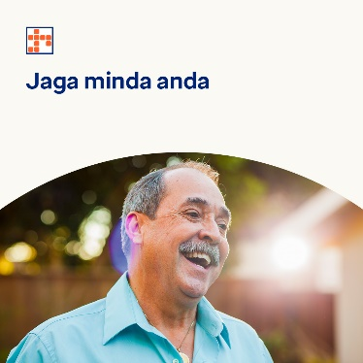

* Ketahui cara memupuk minda anda dan meningkatkan nilai diri anda agar dapat membantu mengurangkan simptom dan mencegah kebimbangan kesihatan mental. Ketahui lebih lanjut dalam kit alatan bulan ini. [optumwellbeing.com/newthismonth/ms-MY](https://optumwellbeing.com/sec_NewThisMonth/ms-MY) #kesihatanpekerja #kesejahteraan
* Makanan dan minuman yang anda ambil boleh merangsang fungsi otak anda, menggalakkan penghadaman yang sihat dan menambah baik keadaan emosi dan mental anda. Dapatkan petua tentang makanan yang menyokong kesihatan mental dan kesejahteraan anda. [optumwellbeing.com/newthismonth/ms-MY](https://optumwellbeing.com/sec_NewThisMonth/ms-MY) #kesihatanpekerja #kesejahteraan
* Adakah anda menghargai diri anda seperti yang sepatutnya? Ketahui sebab pentingnya nilai diri dan harga diri, dan cara mendapatkan perspektif diri yang lebih positif. [optumwellbeing.com/newthismonth/ms-MY](https://optumwellbeing.com/sec_NewThisMonth/ms-MY) #kesihatanpekerja #kesejahteraan

* Ketahui 6 cara mudah untuk mengekalkan kesihatan minda anda pada hari tua! [optumwellbeing.com/newthismonth/ms-MY](https://optumwellbeing.com/sec_NewThisMonth/ms-MY) #kesihatanpekerja #kesejahteraan

**Cara menyiarkan pada LinkedIn:**

1. Buka akaun LinkedIn anda
2. Pilih teks pilihan anda (termasuk pautan) daripada di atas. Salin + tampal
3. Pilih imej pilihan anda dan tambah pada siaran anda (simpan imej pada pemacu anda, pilih “tambah foto” sebelum langkah 4)
4. Klik “siar”